Software-Projekte/SoSe 2018: Protokoll über eine Team-Besprechung

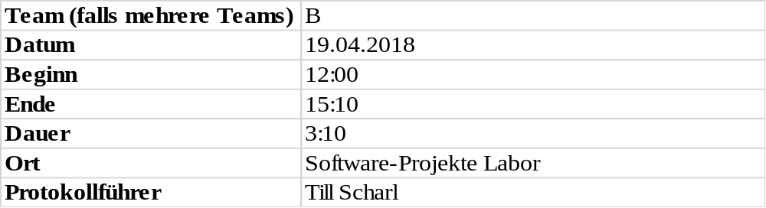

1. Anwesenheitsliste

Lfd. Nr. | Name
1 | Nicolas Hanke
2 | Dominik Rose
3 | Till Scharl
4 | Jan Mende
5 | Martin Fischer
6 | Dennis Ruß
7 | Felix Strobel
8 | Christopher Franz
Es Fehlt: keiner

2. Tagesordnung

Top 1: Styleguide: Vorstellung und Einrichtung
Top 2: Framework-Vorschläge für Darstellung des Graphen
Top 3: UseCase-Diagramm
Top 4: Übersicht zu nicht-funktionalen Anforderungen
Top 5: Git-Workflow (Branch-Modell, Reviews, etc.)
Top 6: Vorstellung Lastenheft (aktueller Stand)
Top 7: XML Import und Parsing
Top 8: Erster Entwurf zum konzeptionellen Datenmodell
Top 9: Weiteres Vorgehen und Aufgabenverteilung

3. Verlauf

Sprecher | Text | Erledigung
Top 1  Beginn: 12:00  Ende: 12:24 | Styleguide: Vorstellung und Einrichtung | Einbindung in Visual Studio über Nuget-Package-Manager:  Packetname: StyleCop.MSBuild (v5.0.0)  Vorstellung und Einrichtung durch Dennis ist erfolgt.  Änderungen an Einstellungen des StyleCop im Projektverlauf möglich.  Eingecheckt wird erst nachdem alle, durch StyleCop verursachten Warnungen beseitigt wurden.
Top 2  Beginn: 12:24  Ende: 12:34 | Framework-Vorschläge für Darstellung des Graphen | Vorstellung durch Till ist erfolgt.  Word Datei mit den Informationen wird in Git eingecheckt.
Top 3  Beginn: 12:34  Ende: 12:37 | UseCase-Diagramm | Vorstellung durch Till ist erfolgt.  Visio Datei mit den Informationen wird in Git eingecheckt.
Top 4  Beginn: 12:37  Ende: 12:39 | Git-Workflow (Branch-Modell, Reviews, etc.) | Normale Dateien dürfen direkt in den Master Branch, außer wichtige Dateien die eine Kontrolle (Review) brauchen, wie z.B.: Lasten-Pflichtenheft oder Quellcode.  Code-Review erfolgt zunächst jeweils Teamintern.  Workflow Beschreibung wird nochmal durch Jan erweitert.
Top 5  Beginn: 12:39  Ende: 13:09 | Übersicht zu nicht-funktionalen Anforderungen | Vorstellung durch Dennis ist erfolgt.  Word Datei mit den Informationen wird in Git eingecheckt.  Informationen werden von Dominik in das Lastenheft mit eingearbeitet.
Top 6  Beginn: 13:09  Ende: 13:16 | Vorstellung Lastenheft (aktueller Stand) | Vorstellung durch Dominik ist erfolgt.  Prüfung des Lastenhefts erfolgt einmal pro Iteration.  Datei mit den Informationen wird in Git eingecheckt.

Top 7  Beginn: 13:16  Ende: 13:36 | XML Import/Parsen (Chris) | Christopher hat verschiedene XML-Parser und Dateiformate vorgestellt.

Top 8  Beginn: 13:36  Ende: 14:07 | Erster Entwurf zum konzeptionellen Datenmodell | Erster Entwurf zum konzeptionellen Datenmodell wurde von Felix, Martin und Nico erstellt.  Ergebnisse wurden von Martin präsentiert.
Top 9  Beginn: 14:07  Ende: 15:10 | Weiteres Vorgehen und Aufgabenverteilung  Projekt anlegen  StyleCop in das Projekt einbinden  XML-Parser einbauen  Bis Montag, den 23.04. werden Konzeptuelle Datenmodelle in zweiergruppen erstellt.  Graph Library auswählen und testen  Nächstes Treffen ist am Montag, den 23.04. um 15:15 Uhr | Jan legt bis zum 26.04. ein Projekt an und checkt es ein.  Dennis bindet bis zum Meeting am 26.04. den StyleCop in das Projekt ein.  Till erstellt bis zum Meeting am 26.04. eine Beispiel XML-Datei und baut den Parser in das Projekt ein.  Gruppe1: Christopher, Jan, Till  Gruppe2: Felix, Dominik, Martin  Gruppe3: Dennis, Nico  Wird von Martin und Felix bis zum Meeting am 26.04. erledigt.

